Конкурс рисунка в ЦСРИДИ

27.09.2016 года в актовом зале 14 отряда федеральной противопожарной службы по городу Санкт-Петербургу по адресу: ул. 3-я Советская, д. 50/3, состоялось награждение участников творческого конкурса рисунка «2016 год – год Пожарной охраны МЧС России», который был проведен ОНДПР Центрального района среди воспитанников Санкт-Петербургского государственного бюджетного учреждения "Центр социальной реабилитации инвалидов и детей-инвалидов Центрального района Санкт-Петербурга".
С торжественной речью перед детьми и их родителями выступил начальник ОНДПР Центрального района Груничев Александр Сергеевич, поблагодарив ребят за участие и не безразличное отношение к пожарной безопасности, и вручил всем участникам грамоты и призы, предоставленные Центральным отделением Всероссийского добровольного пожарного общества.
После церемонии награждения для всех присутствующих была организована экскурсия по 7 пожарной части 14 ОФПС. Заместитель начальника 7 ПЧ Макулов Сергей Сергеевич показал ребятам и их родителям помещения гаража и пункта связи, помещения для отдыха и учебных занятий пожарных, старинные фотографии и рассказал о 7 пожарной части, пожарных автомобилях и о том, как проходит повседневная деятельности пожарных подразделений.
Респираторщик 7 ПЧ Кулагин Роман Александрович продемонстрировал гостям боевую одежду пожарного, защитное снаряжение и индивидуальное пожарное оборудование, а так же показал, как пожарные собираются по тревоге и поднялся по штурмовой лестнице в окно 2 этажа. Все дети смогли попробовать себя в работе с пожарным стволом.
А в конце экскурсии неожиданно прозвучала тревога и ребята увидели, как за 45 секунд произошел сбор личного состава и на тушение выехали автоцистерна, автомобиль газодымозащитной службы и автолестница. Все участники не зависимо от возраста остались очень довольны проведенным сотрудниками МЧС мероприятием и тепло благодарили их за предоставленную возможности посетить пожарную часть.
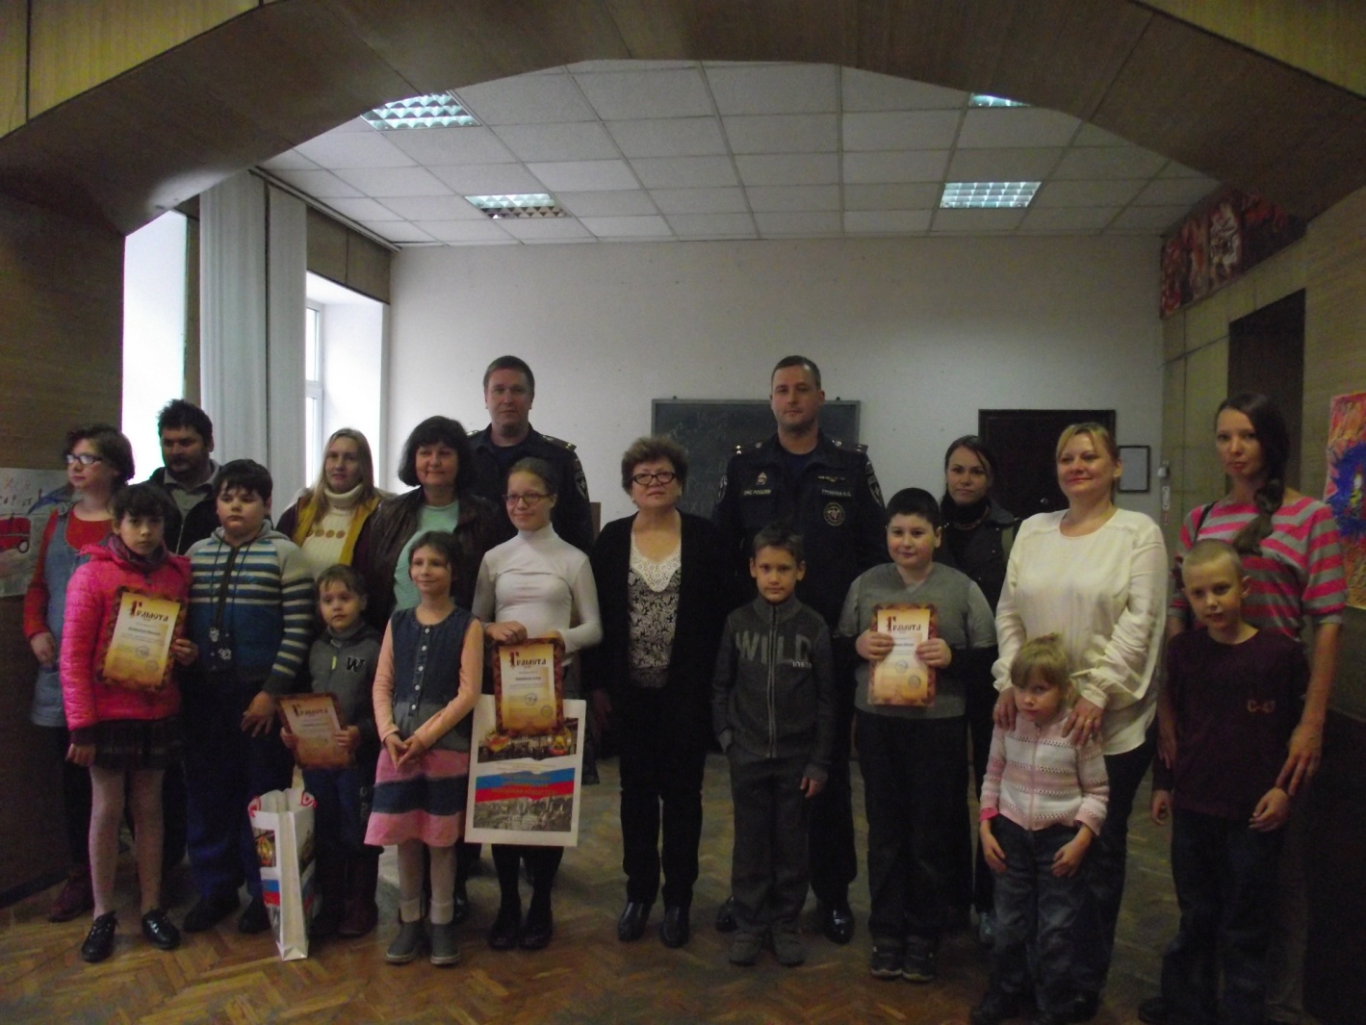

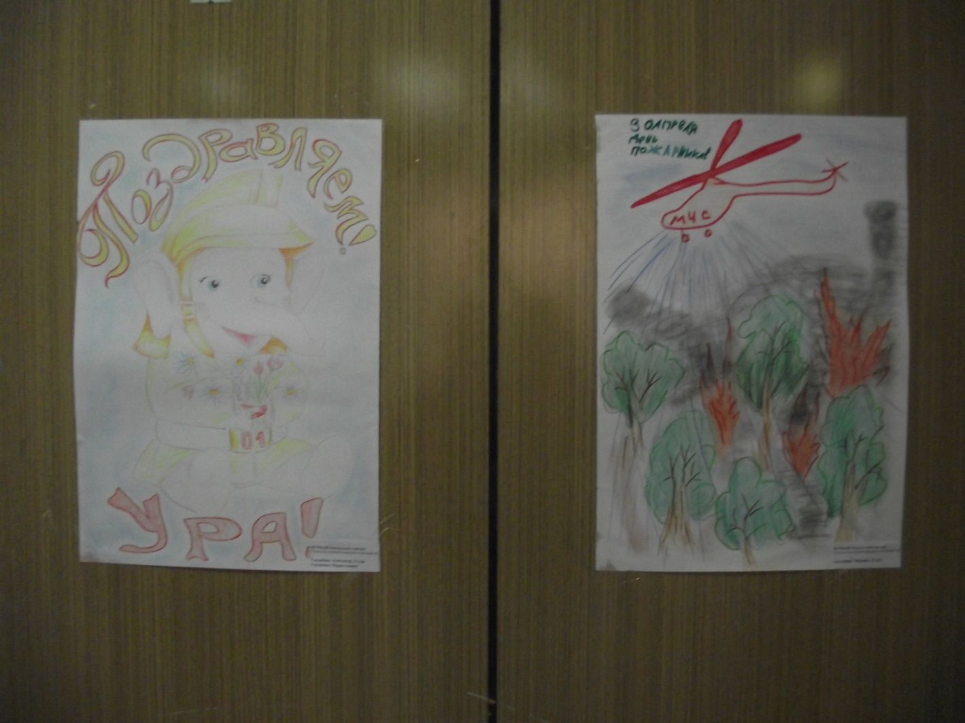

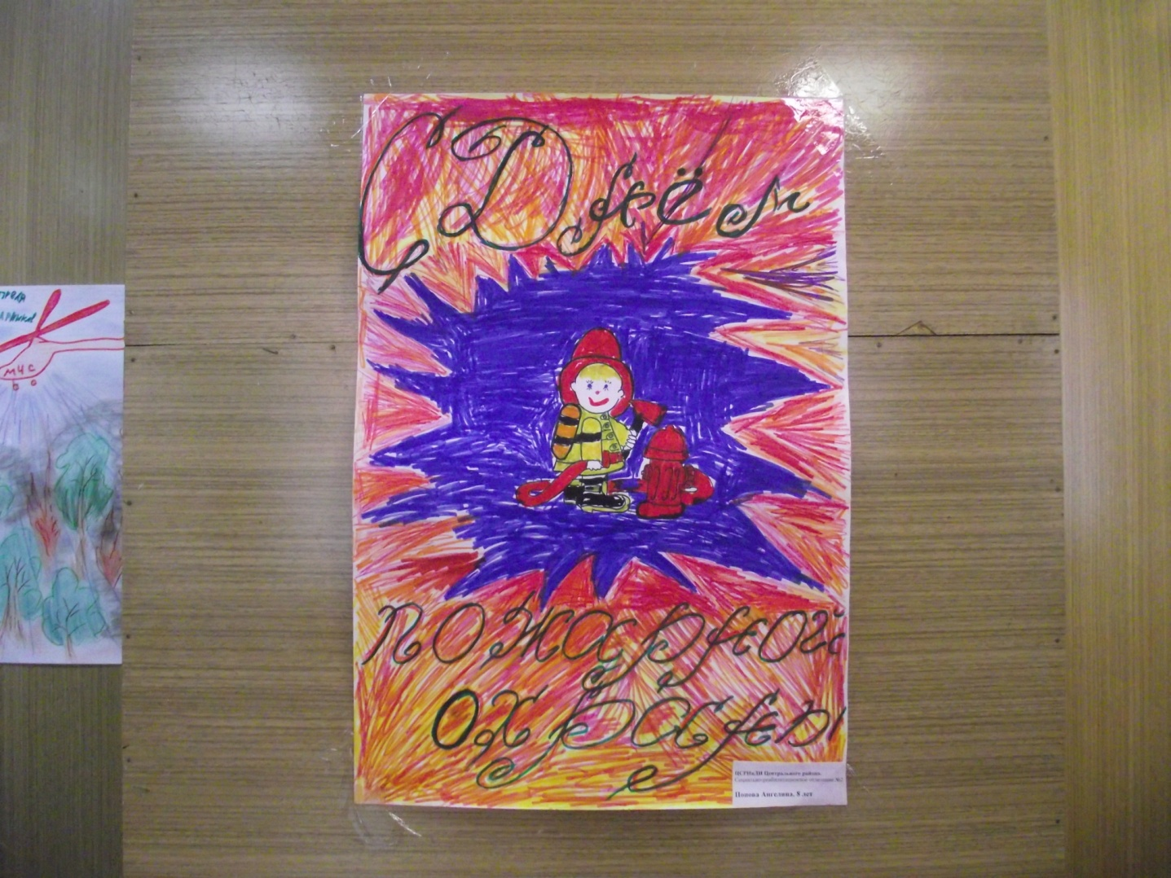

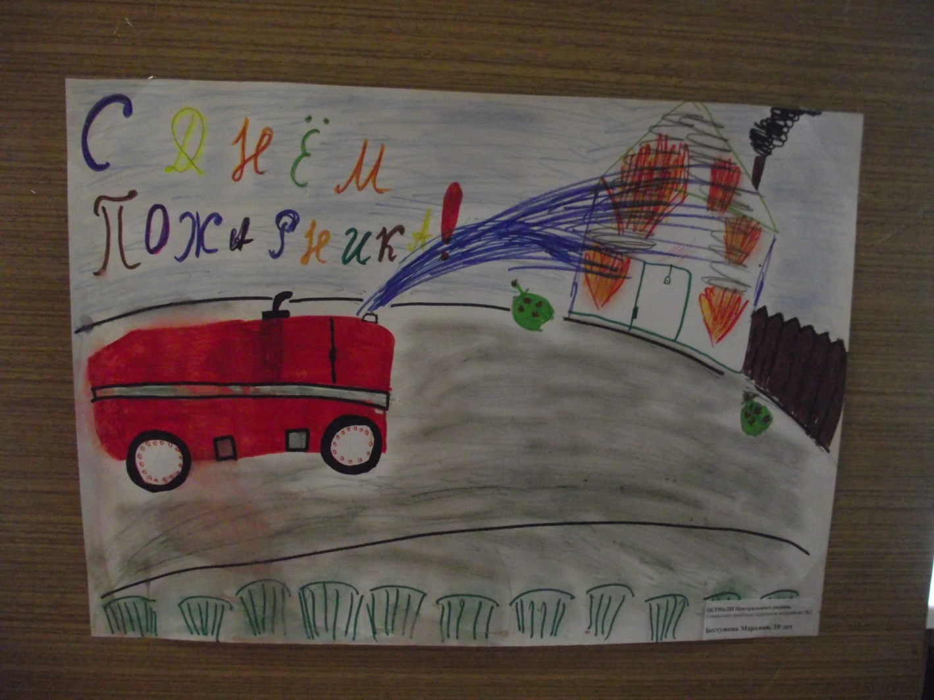

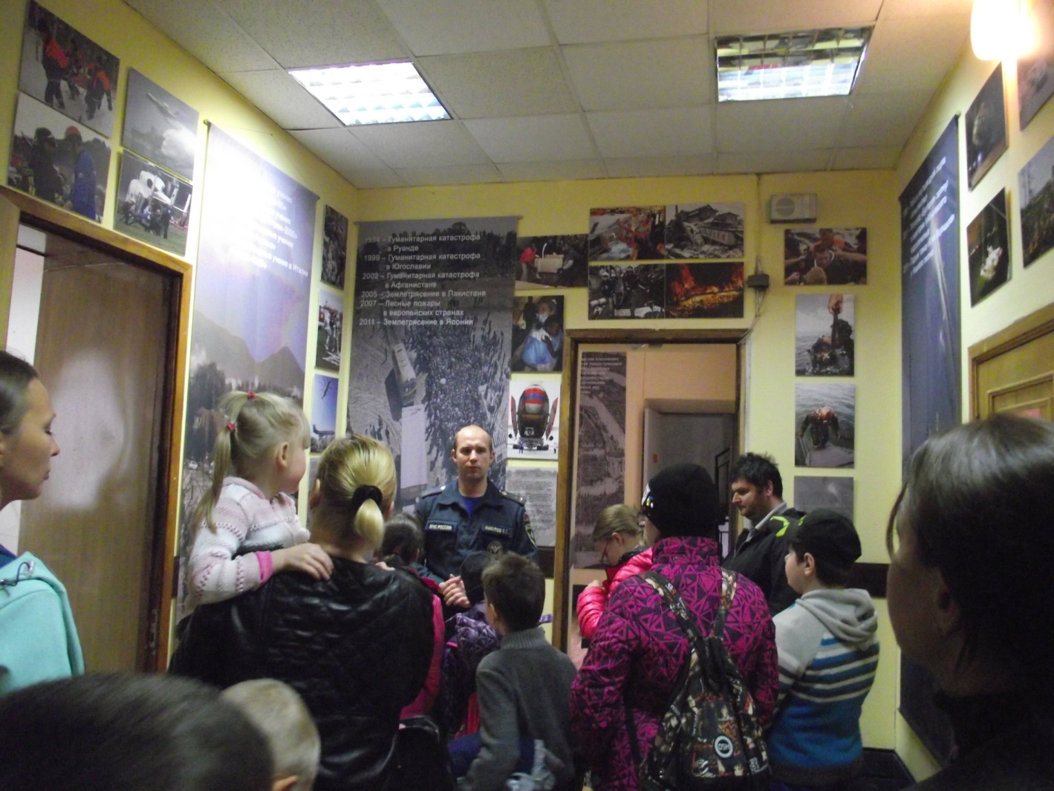

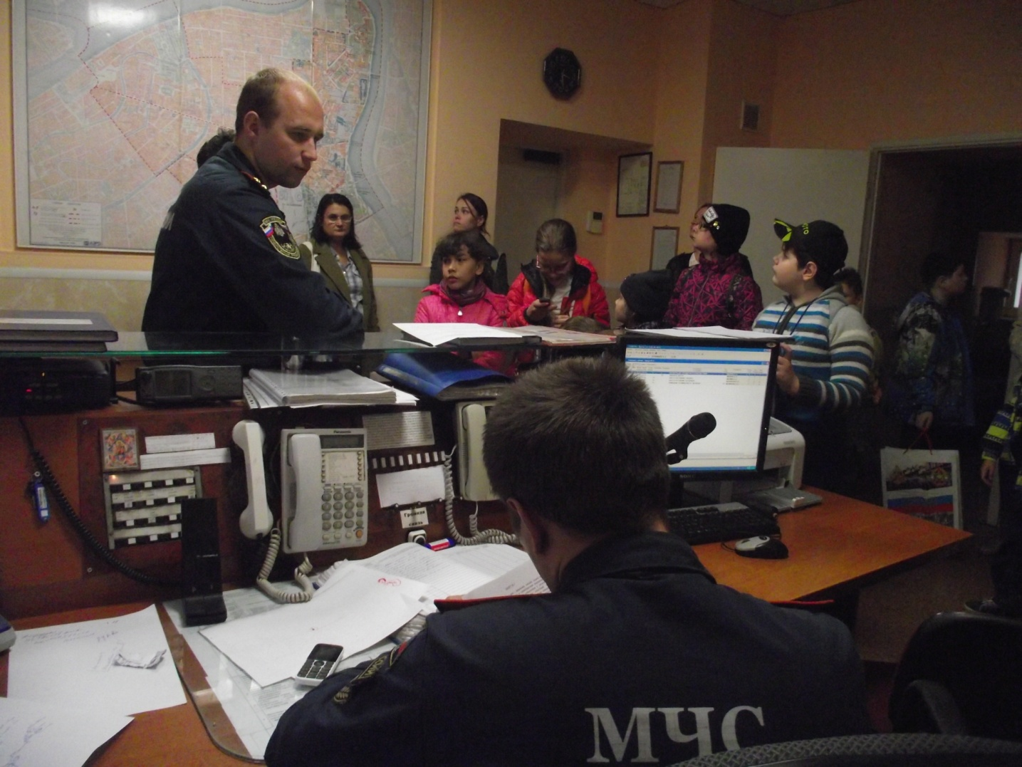

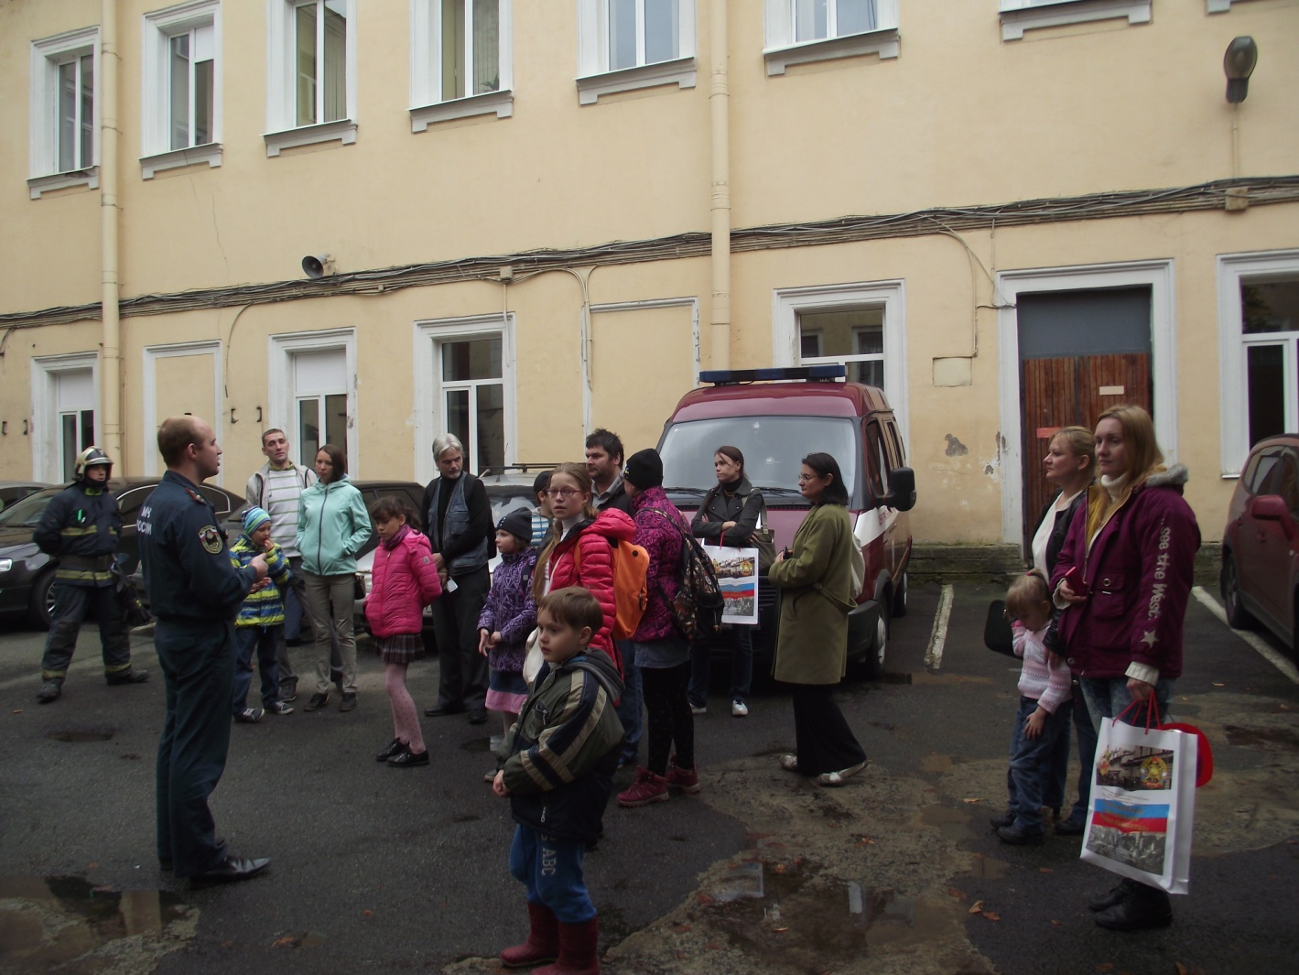

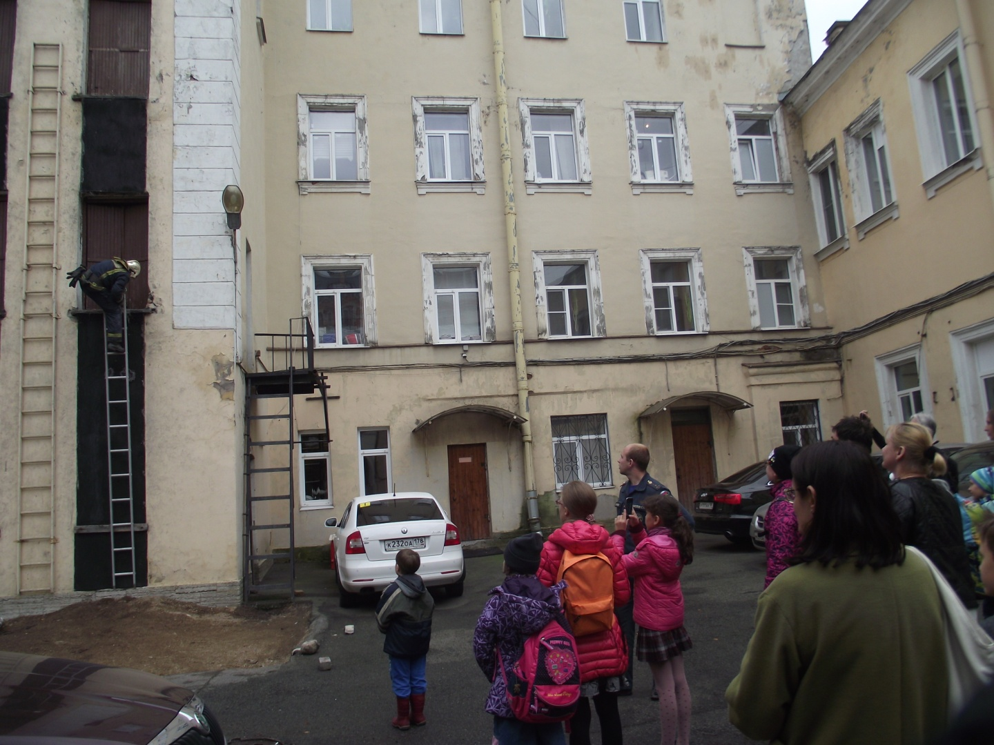
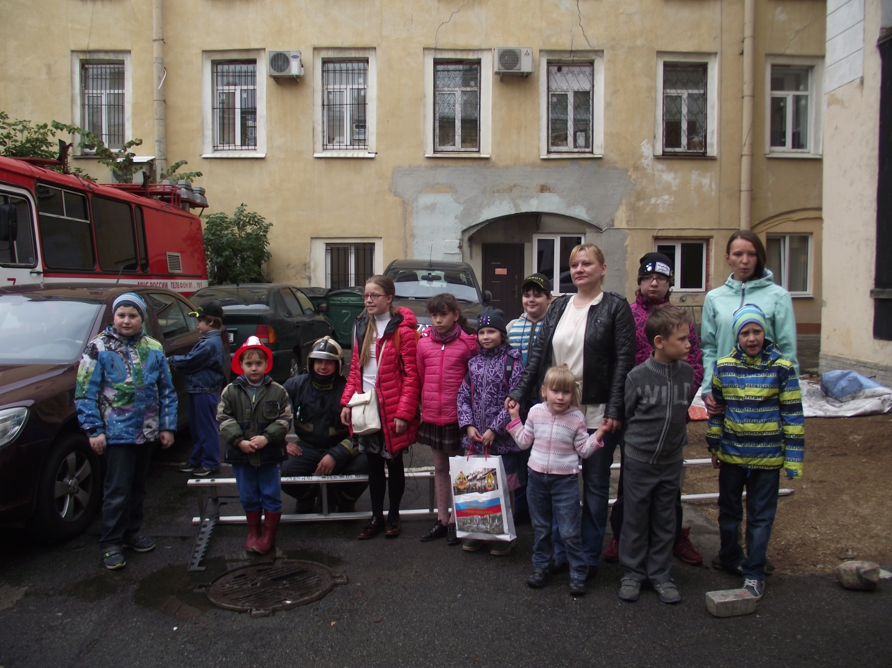

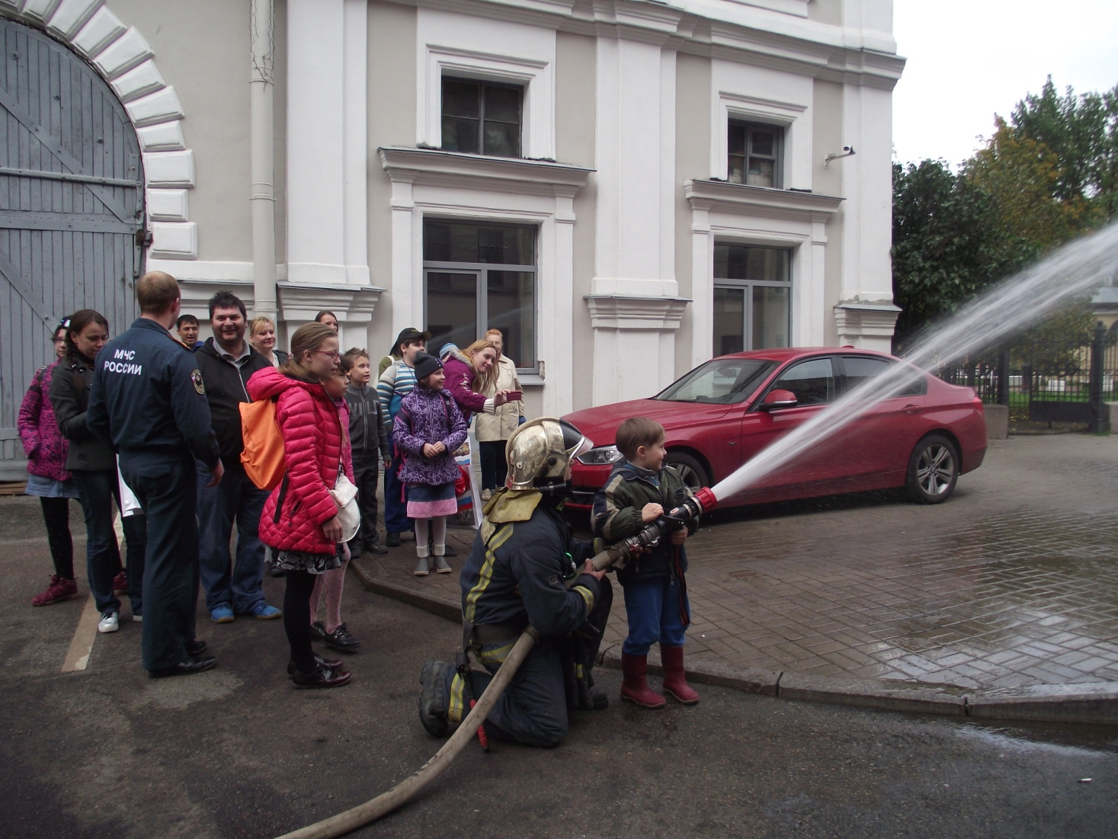
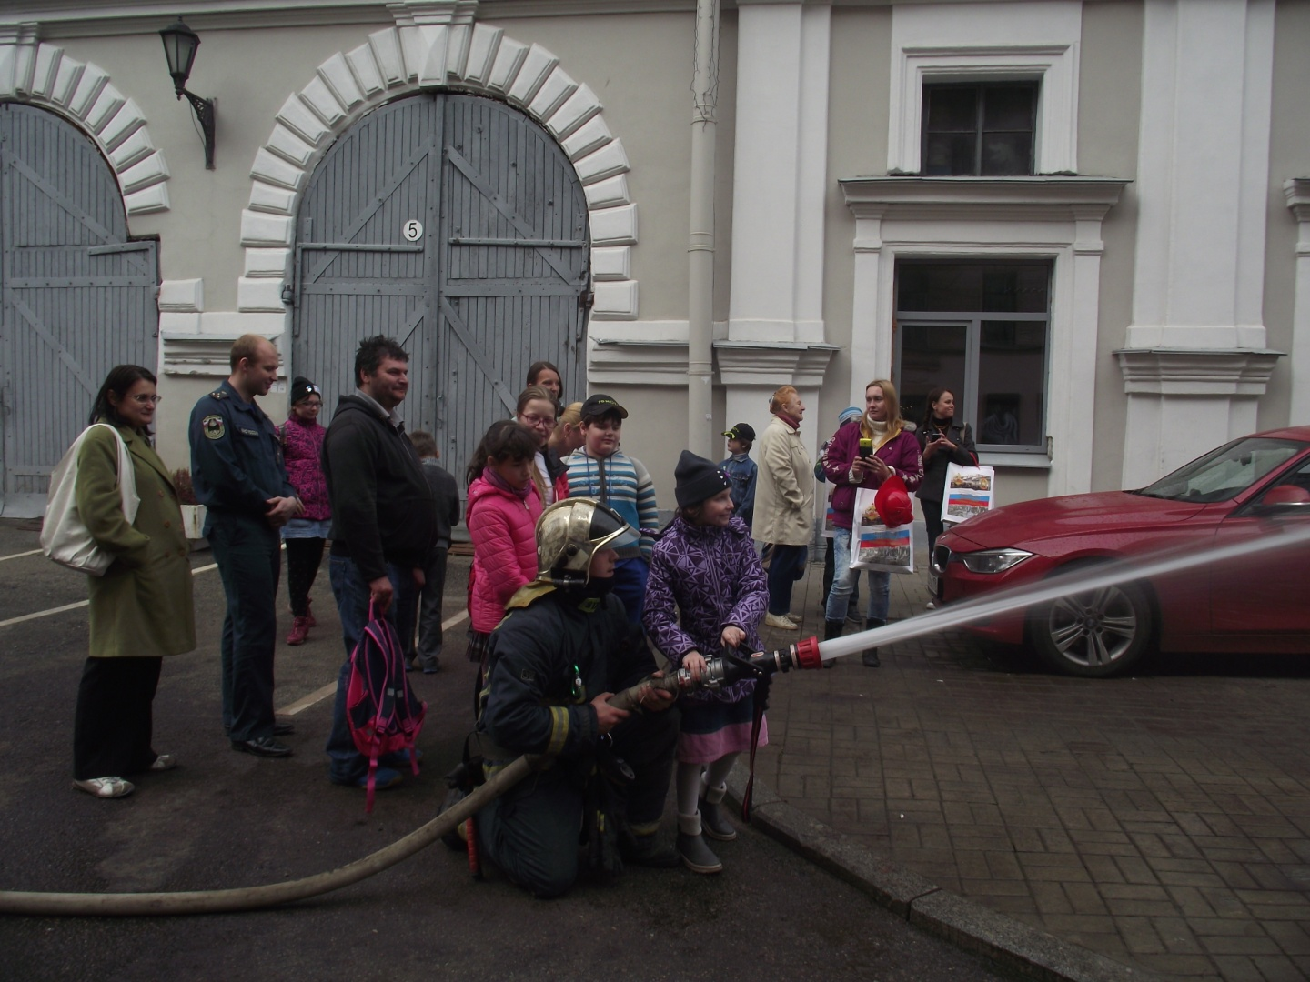

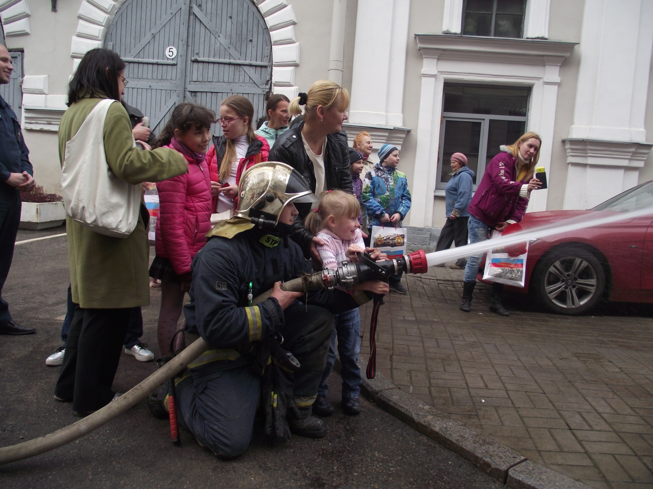
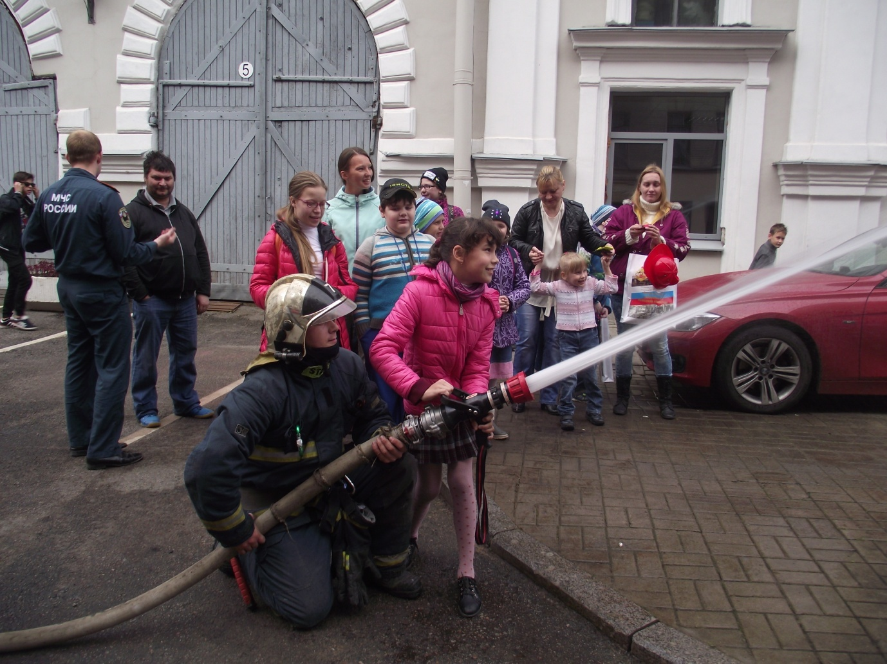

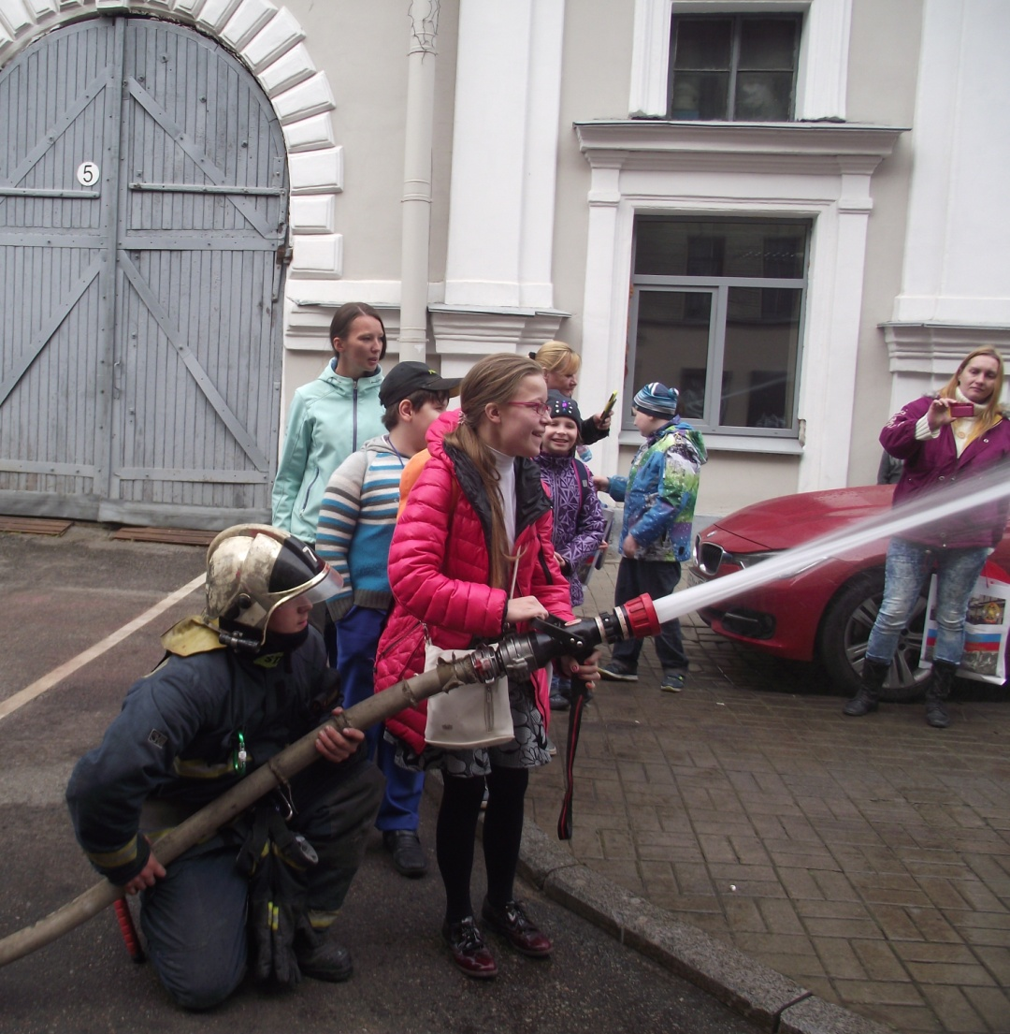
ОНДПР Центрального района
28.09.2016г.

